【注意】
- 筆記用具，電卓（スマートフォン・PCは不可）のみ持ち込み可．
- 問題を解く際は，計算過程を必ず示すこと．
- 小数点以下は，指定がない限りは小数点以下2桁で回答すること（四捨五入）．
- 必要に応じて次の分布関数を用いてよい．
二項分布関数： $\operatorname{Pr}\left(x\right)={}_{n}^{}{C_{x}}π^{x}{(1-π)}^{n-x}$ 、 ポアソン分布関数： Prx=e-μμxx!
- 配布物：ポアソン分布表，正規分布表，$t$分布表

- 打率0.31の野球選手が，今日の試合で5回打席に立つとする．
ヒットの本数を𝑥とし，ヒットを打つ確率$Pr$(𝑥)について考えたい．
- 確率分布関数を示しなさい．
- ヒットの本数の期待値と分散を求めなさい．
- ヒットが1本もない確率を求めなさい．
- ヒット数が3本以上である確率を求めなさい．

- A先生の研究室では，データ入力のアルバイトを雇っている．このアルバイトは，5,000個に1個の割合で入力ミスがあることがわかっている．これから入力するデータ30,000個のうち，入力ミスの数を𝑥とすると，その確率分布はポアソン分布で近似できるものとする．
- 入力ミスの数の期待値と分散を求めなさい．
- 確率分布関数を示しなさい．
- 入力ミスが1個も含まれない確率を求めなさい．
- 入力ミスの数が1個以下である確率を求めなさい．

- 以下の問いに答えなさい．なお，分数で回答してもよい．
- トランプ52枚（ジョーカーを除いた13枚×4スート）から1枚引き，引いたカードを戻さずにもう1枚引く．
引いた2枚のトランプのうち，少なくとも1枚がスペードである確率はいくつか．
- あるクラスでは，学生40人のうち，男子が20人，女子が20人である．また，統計学が得意な学生は15人おり，
そのうちの8人が男子である．ランダムに学生を1人選ぶとき，その学生が
「統計学が得意である」という条件のもとで，「男子である」確率はいくつか．

- あるクラスAの全員の統計学の試験得点を調べたところ，クラスの平均点は60点，標準偏差は10点であった．
このクラスに所属する学生の得点は，正規分布$N\left(60, {10}^{2}\right)$にしたがう確率変数$x$であるとする．
ただし，得点はすべて整数値とする．
- 得点が75点以上の学生は何パーセントか．
- 得点が上位10%の学生をS評価とするとき，対象となるのは得点が何点以上の学生か．
ただし，上側確率10%のz値は1.29とする．
- 別のクラスBの統計学の試験の受験者から抽出した5人分の試験得点$x_{i}$は，以下の表のとおりである．
標本平均 $\overline{x}$と標本分散$S_{x}^{2}$を求めなさい．
単位：点
id | 1 | 2 | 3 | 4 | 5
$x_{i}$ | 65 | 27 | 73 | 91 | 39
- 標本不偏分散 $\hat{σ_{x}^{2}}$を求めなさい．
- 標本平均は正規分布に従い，標本分散の値は母分散$σ_{x}^{2}$と一致するかわからないとき，
母平均$μ$の95%信頼区間の下限値と上限値を求めなさい．

- 以下の表は，東京都の月平均気温（°C）が1世帯当たりのアイスクリーム・シャーベットへの支出金額（円）に与える影響について，Excelで単回帰分析を行った推定結果の一部である．この表に関して，以下の問いに答えなさい．
- 目的変数と説明変数はそれぞれ何か．
- 自由度修正済み決定係数はいくつか．
- 定数項（切片$a$）と回帰係数（傾き$b$）はそれぞれいくつか．
- 回帰係数$b$について，有意水準（危険域）5%で考察を行ったとき，以下のうち正しいものはどれか．
    - 有意水準5%で帰無仮説を棄却できず，対立仮説を採択する．
    - 有意水準5％で帰無仮説を棄却できず，帰無仮説を採択する．
    - 有意水準5％で帰無仮説を棄却し，対立仮説を採択する．
    - 有意水準5％で帰無仮説を棄却し，帰無仮説を採択する．
- この推定結果からわかることとして，以下のうち正しいものはどれか．
    - 説明変数が1単位増加すると，目的変数が45.9単位増加する．
    - 説明変数が1単位増加すると，目的変数が45.9単位減少する．
    - 説明変数が1単位増加しても，目的変数には何の影響もない．
    - 説明変数が1単位増加しても，目的変数に影響があるかどうかわからない．

- ある店のポテトの重量(g)をランダムに10個測定したところ,以下の表が得られた．
この店では「ポテトの母平均重量$μ$は150gである」とされている．
この主張が妥当かを，有意水準5%で検定したい．この検定に関して，以下の問いに答えなさい．
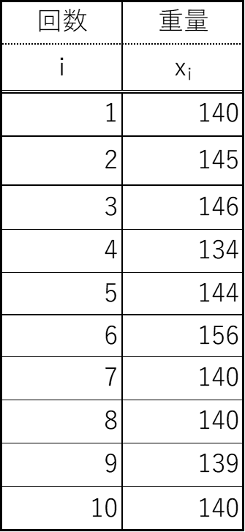
- 帰無仮説と対立仮説はそれぞれ何か．
- 標本サイズ，標本平均はそれぞれいくつか．
- 標本不偏分散と標本標準偏差はそれぞれいくつか．
- 自由度と棄却域の臨界値はそれぞれいくつか．
- 検定統計量(t値)はいくつか．
- 有意水準（危険域）5%で考察を行ったとき，以下のうち正しいものはどれか．
    - 有意水準5%で帰無仮説を棄却できず，対立仮説を採択する．
    - 有意水準5％で帰無仮説を棄却できず，帰無仮説を採択する．
    - 有意水準5％で帰無仮説を棄却し，対立仮説を採択する．
    - 有意水準5％で帰無仮説を棄却し，帰無仮説を採択する．

（問題は以上です）

ポアソン分布表

標準正規分布表

t分布表

（計算用紙）

学籍番号 |  | 氏名

Q1 （25点）
(1)
(2) | 期待値 |  | 分散
(3) |  |  | (4)

Q2 （25点）
(1) | 期待値 |  | 分散
(2)
(3) |  |  | (4)

得点
Q3 （10点）

（１） |  | （２）

Q4 （25点）
（１） |  |  | （２）
(3) | 標本  平均 |  | 標本  分散
(4)
(４点)
(5) | 下限値 |  | 上限値

Q5 （25点）

（１）  目的変数 |  | （１）  説明変数
（２）
（３）  定数項 |  | （３）  回帰係数
（４） |  | （５）

Q６ （50点）

（１）  帰無仮説 |  | （１）  対立仮説
（２）  標本サイズ |  | （２）  標本平均
（３）  標本不偏分散 |  | （３）  標本標準偏差
（４）  自由度 |  | （４）  棄却域の臨界値
（５） |  | （６）

